Voila une autre astuce pour vérifier votre PC si il est infecté ou pas, pour cela il faut faire 3 étapes:

1/ cliquez Démarrer puis Exécuter.

2/ tapez system.ini (Voir image ci-dessous)

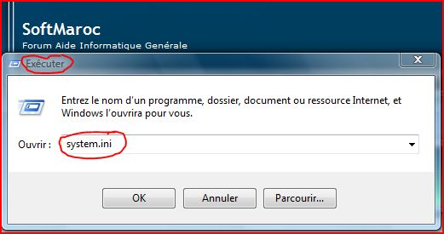

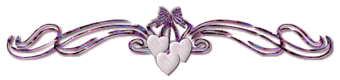
Vous allez avoir une fenêtre qui apparait :



comme ça: 1/ si il est écrit

Citation:
; for 16-bit app support
[386Enh]
woafont=dosapp.fon
EGA80WOA.FON=EGA80WOA.FON
EGA40WOA.FON=EGA40WOA.FON
CGA80WOA.FON=CGA80WOA.FON
CGA40WOA.FON=CGA40WOA.FON
[drivers]
wave=mmdrv.dll
timer=timer.drv
[mci]

Alors votre pc n'est pas infecté
2/ et si il est écrit comme ça avec des étoiles : 

Citation:
; for 16-bit app support
[drivers]
wave=mmdrv.dll
timer=timer.drv*** *** ***
[mci]
[driver32]
[386enh]
woafont=app850.FON
EGA80WOA.FON=EGA80850.FON
EGA40WOA.FON=EGA40850.FON
CGA80WOA.FON=CGA80850.FON
CGA40WOA.FON=CGA40850.FON

Malheureusement votre PC est infecté 

